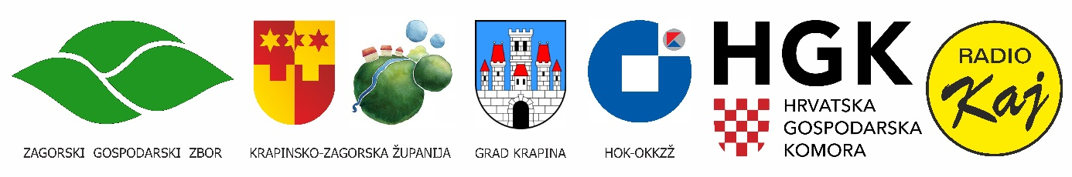

Krapina, 4. lipnja 2024.

JAVNI POZIV
za sudjelovanje na
32. Međunarodnom sajmu „Zagorski gospodarski zbor 2024.“
12.-14. rujna 2024., Krapina

Krapinsko-zagorska županija, Grad Krapina, Obrtnička komora Krapinsko-zagorske županije, Hrvatska gospodarska komora Županijska komora Krapina i Radio Kaj organiziraju 32. Međunarodni gospodarski sajam „Zagorski gospodarski zbor“.

Zagorski gospodarski zbor održat će se od 12. do 14. rujna 2024. godine u izlagačko-prodajnim kućicama na Šetalištu hrvatskog narodnog preporoda, uređenim izlagačkim prostorima u Sportskoj dvorani i na igralištu Srednje škole Krapina.

Ukoliko ste zainteresirani za sudjelovanje na ovogodišnjem sajmu, molimo Vas da popunjenu i ovjerenu prijavnicu dostavite najkasnije do 5. srpnja 2024. godine na e-mail: zbor@kaj.hr. Nastup za tvrtke, obrte, OPG-ove i udruge je besplatan.

Organizacijski odbor 32. Zagorskog gospodarskog zbora.

